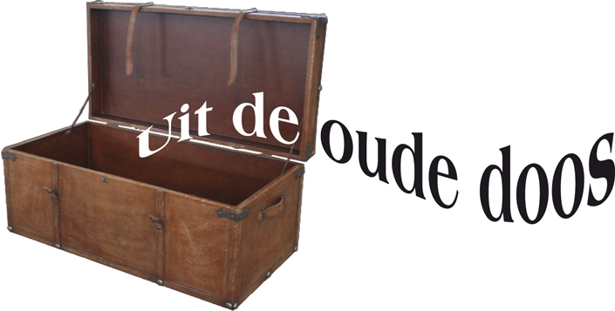 Door: Nico van der Hoogt
Zwarte gaten
Wanneer de leeftijd van onze geliefde –voorheen Koninklijk Erkende- Venlose Schaakvereniging in het geding is, thans officieel gesteld op bijna 90 jaren, richten de blikken zich vaak op mij. Want was ik immers niet diegene die in samenwerking met Marc van der Lee na bronnenonderzoek in 2000 in het Stedelijk Archief, niet al snel vaststelde dat het veronderstelde jaar van oprichting -1925- onjuist bleek? En dat dit 1927 moest wezen? Immers verscheen er in de “Nieuwe Venlosche Courant” van dat jaar in november de volgende, niet mis te verstane advertentie in dat lokale nieuwsorgaan:
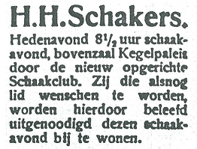

Een duidelijke oproep dus. Als opvolger van diverse ter ziele gegane schaakverenigingen in Venlo, presenteert zich een nieuwe vereniging.
Het beoogde speellokaal, het “Kegelpaleis”, later “Parkzicht”, was gelegen aan het “Klein Park” aan het Monseigneur Nolensplein, naast het nog immer horeca-actieve café “De Gouden Arend”.
De laatst actieve club in Venlo was “Schaakmat” geweest. Die was in 1910 opgericht en speelde naast de wat elitaire, in 1905 begonnen “Venlosche Schaakclub”.
Het erelid Joseph Opdenoordt, over hem een volgende maal meer, schrijft daarover in het clubblad van juli 1955:
“De kasteleins hadden voor de vereniging maar weinig sympathie; er werd veel te weinig gedronken, zodat men nogal eens van club veranderde: van “Suisse” naar de “Rathskeller” en vandaar naar “National”. Daar waren we toen de oorlog uitbrak. Vele leden werden gemobiliseerd en van de schok brak de vereniging; de kist van “Schaakmat” waarin zich het speelmateriaal bevond, bleef achter en ik heb haar nooit meer teruggezien”.

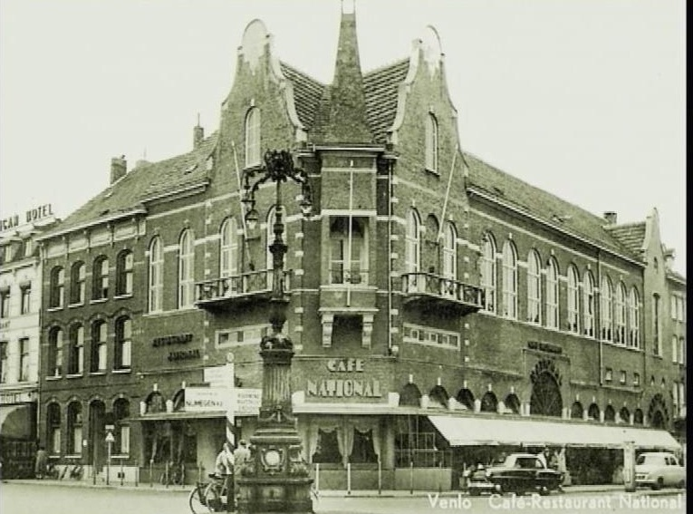
“National” rond 1950
hoek Spoorstraat-Keulsepoort

“National” zou het thuishonk zijn van de Venlose Schaakvereniging van 1960 tot 1970. In 1972 werd het door brand verwoest. Na sloop verrees er een foeilelijk, anoniem bankgebouw. (A.B.N.)
Verder wijst het verslag van de bestuursvergadering der V.S.V. van 26 juli 1950 over planning van de zilveren jubileumfestiviteiten, ook in de richting van twijfel omtrent het jaar van oprichting. Secretaris Dommeck schrijft onder meer:

“Daar het aanvankelijk uitgetrokken bedrag voor de muzikant veel te laag blykt te zyn –zo’n knapen vragen heel wat- zal alsnog worden getracht de man te bewegen voor de VSV wat minder pryzig te zyn. [En dan]: Nadat er nogal veel wordt gepraat over de eigenlyke datum van oprichting, dewelke de een bestreed en de ander voorstond – zelfs kwam er af en toe een schynbaar onvriendelyk woord aan te pas- werd besloten om t.z.t., doch tydig voor 10 September 1950 nogmaals een bestuursvergadering te houden…”

Onenigheid onder de Heren! En er vielen kennelijk harde woorden over de kwestie!
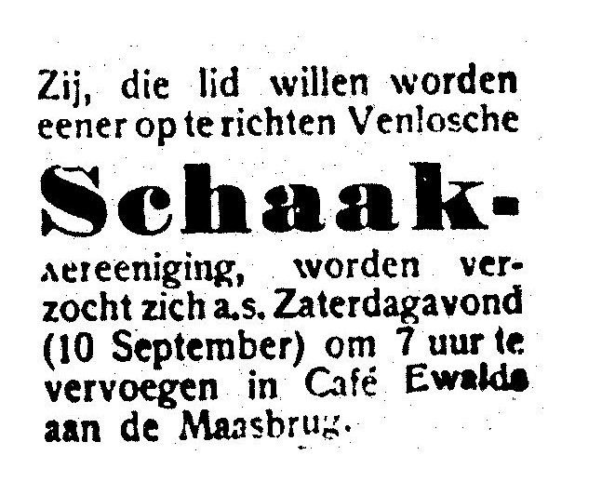
Goed. Velen (?) zal dit verhaal bekend in de oren klinken. Maar in de historie van onze vereniging zitten in hiaten nog meer zwarte gaten. Want reeds weinige jaren later staat de volgende annonce in de lokale courant van 9 september 1932:
Begeleid door de volgende tekst:

Schaakvereeniging

OPRICHTINGSVERGADERING

“Wij maken heeren schakers attent op de in dit blad voorkomende advertentie, waarbij zij worden opgeroepen tot een bijeenkomst morgen om 7 uur nam., ten einde te komen tot de oprichting eener Venlosche Schaakvereeniging.
Voor deze oprichtingsvergadering heeft men beslag weten te leggen op een schitterend lokaaltje in café Ewalds aan de Maasbrug.
Niet alleen schakers uit Venlo, maar ook uit omliggende plaatsen, zoals Blerick en Tegelen zijn natuurlijk welkom.”
Enige dagen later gevolgd door:
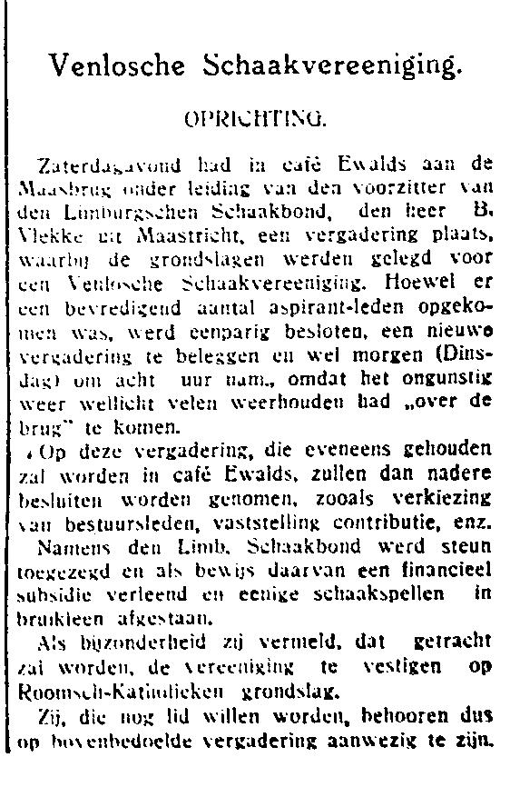
Het lijkt er ernstig op dat het schaakleven in Venlo kennelijk al snel in een diepe depressie was geraakt. Evenals trouwens de rest van de westelijke wereld…
Bestond de club van ’27 toen nog wel?
Een tweede zwart Venloos schakersgat.
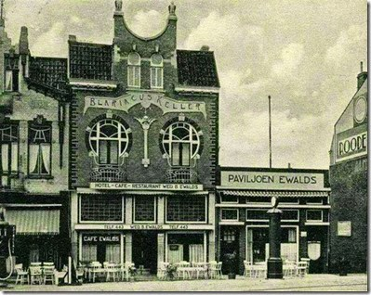

Café Ewalds a.d. Brugstraat. Verdwenen Blericks pareltje.

Nico, jan. 2015 (wordt vervolgd)

Heeren. De wereld zat in die dagen nog duidelijk in elkaar. Damesschaak bestond nog niet. Stel je voor!

